Don’t and doesn’t в английском языке

Грамматика, аудирование и чтение, всем у кого по английскому 4 и 5, и кто хочет , чтобы было 4 и 5.
- Аудирование учим песню Jingle Bells.
- Дуолинго
- Грамматика.
Какие существуют маркеры настоящего простого времени ? (Present Simple tense)
Каждый их должен знать наизусть –usually, always, every day, often, sometimes. Кто еще не знает, пожалуйста, выучите.
- Отрицание в настоящем времени. Теория.
Есть 2 формы отрицания в настоящем времени, это don’t и doesn’t. Запомните разницу между ними:
I, you, we, they-don’t
She, he, it-doesn’t
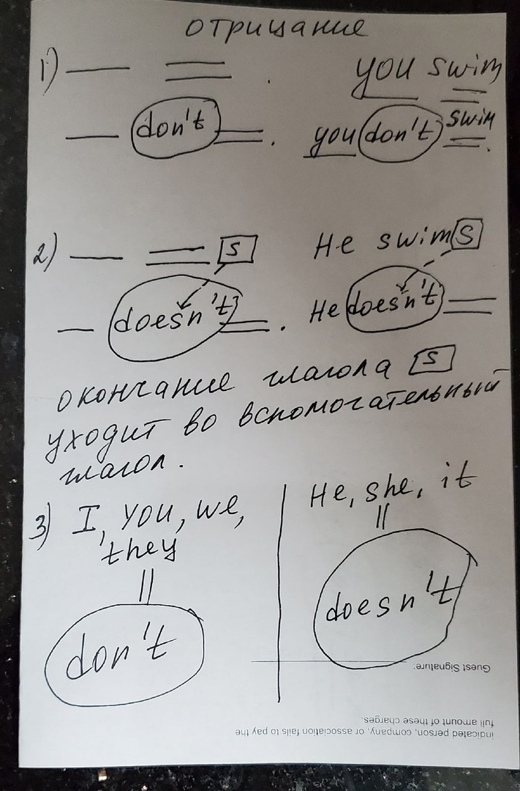
5) Обведите в кружок верную форму отрицания –don’t или doesn’t.
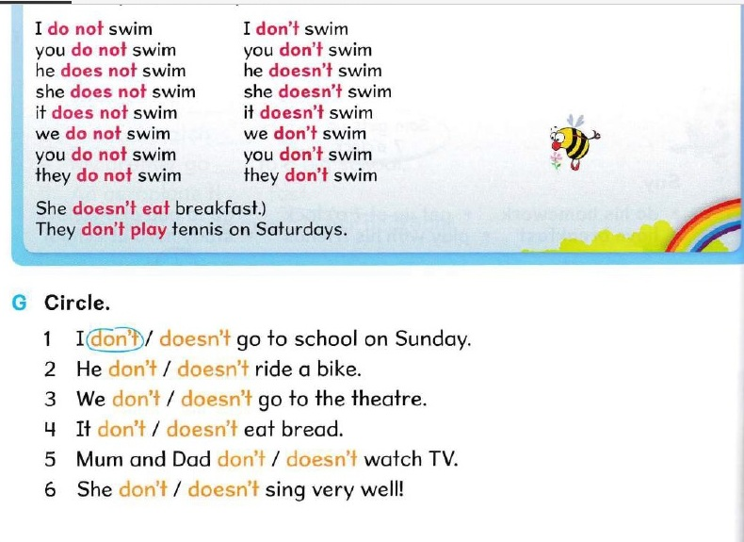
- Перевод с русского на английский.
Дети всегда понимают родителей. Дети иногда не понимают родителей.
Учитель всегда знает, что делать. Учитель иногда не знает, что делать.
Мои друзья часто смеются. Мои друзья не смеются.
Его брат говорит на 2 языках. Его брат не говорит на 2 языках.

6) Записать на аудио 3 предложения, кого ты видишь на картинке.
I think that I can see…
Записать на аудио 3 альтернативных вопроса с глаголом can
Can you see…. or…?


7) Поиск слов
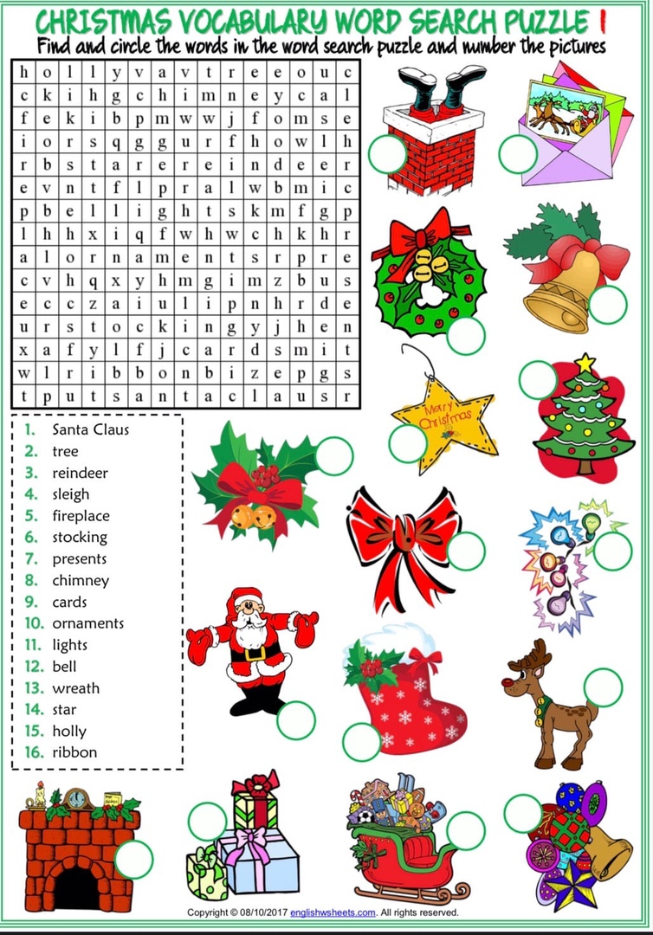

8) Poems –записать на аудио. Устно перевести.

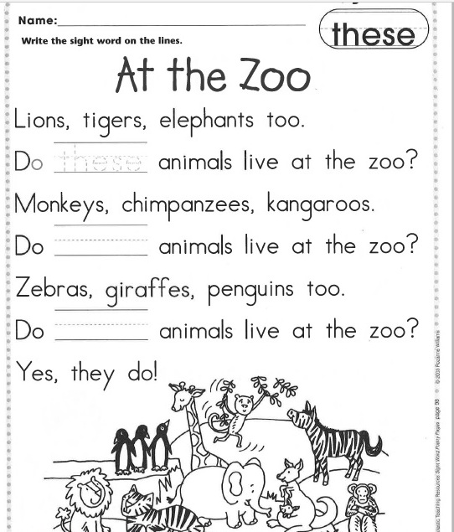

9) Ответить на вопросы ALL ABOUT ME (письменно или устно, если устно, то желательно аудио). При ответах про себя мы будем использовать фразу I am, про другое что-то, it is..
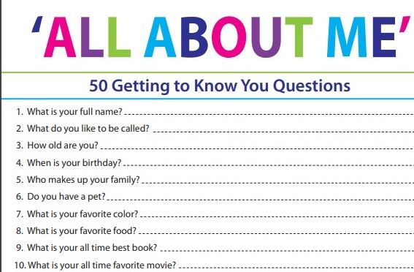

10) Угадай животное. 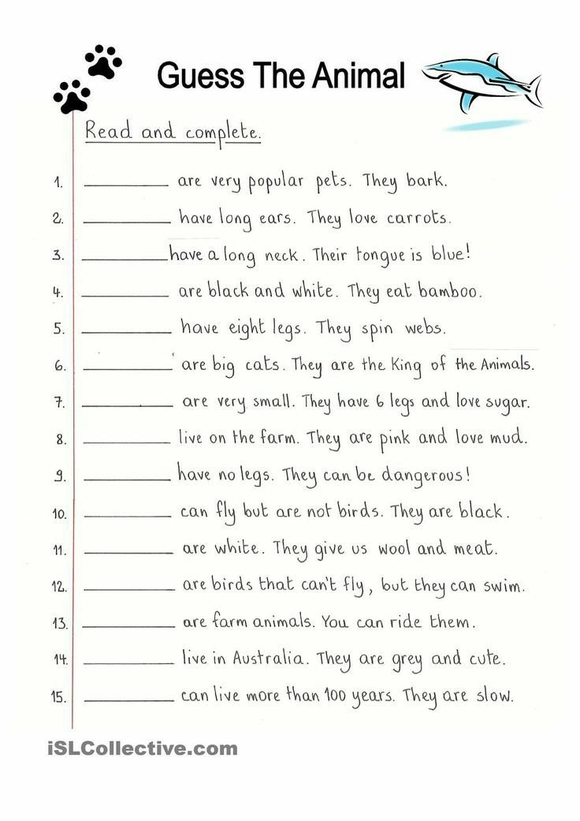

12) раскрась по цветам
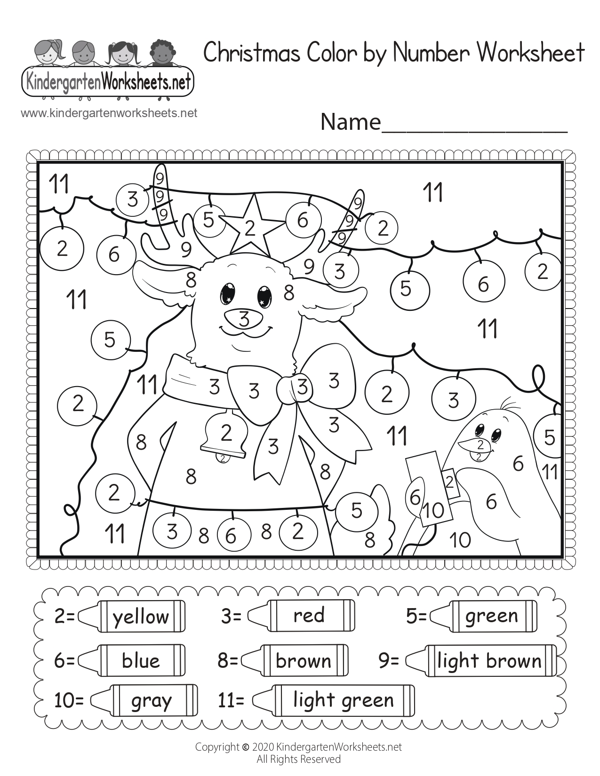
13) Кроссворд
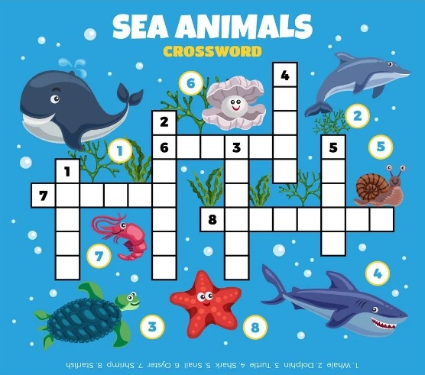
14) Проект British Council
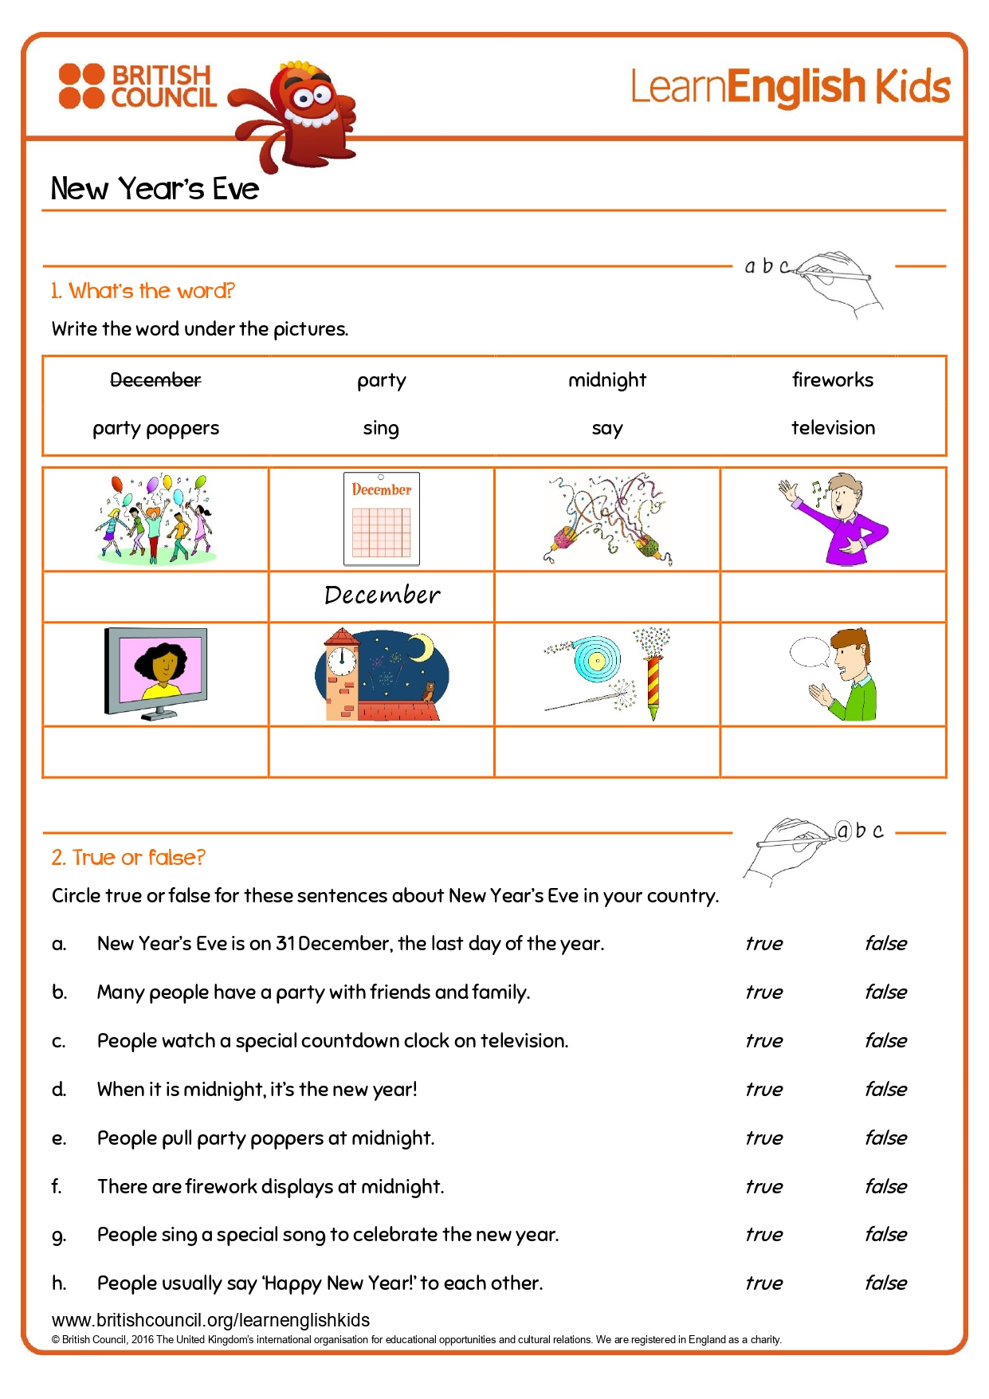
15) cartoon

